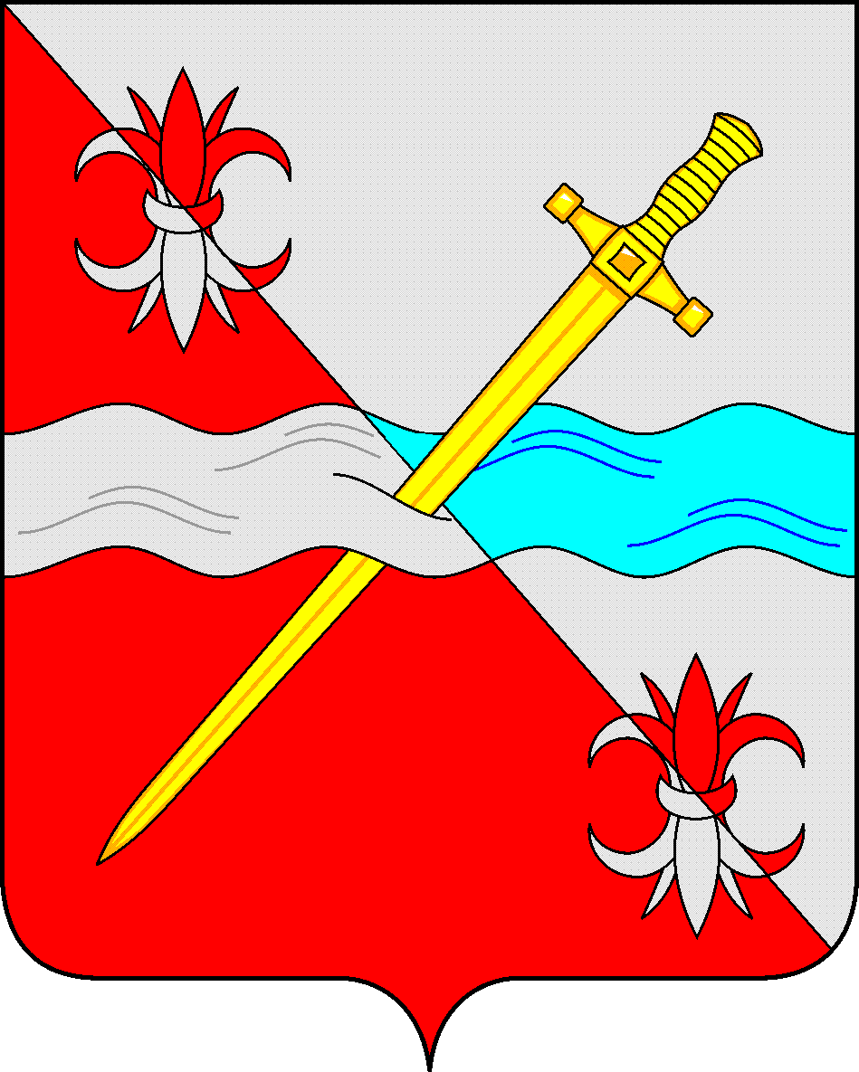
СОВЕТ
депутатов Советского городского округа
Ставропольского края

РЕШЕНИЕ

27 ноября 2020 г. № 405
г. Зеленокумск

О проекте решения Совета депутатов Советского городского округа Ставропольского края «О внесении изменений и дополнений в Устав Советского городского округа Ставропольского края».

В соответствии со ст.67 Устава Советского городского округа Ставропольского края, в связи с изменениями, внесенными в Федеральный закон № 131-ФЗ от 06.10.2003г. «Об общих принципах организации местного самоуправления в Российской Федерации», Федеральными законами от 16.12.2019 г. № 432-ФЗ, от 27.12.2019 г. № 521-ФЗ, от 24.04.2020 г. № 148-ФЗ, от 23.05.2020 г. № 154-ФЗ, от 13.07.2020 г. № 194-ФЗ, от 2.07.2020 г. № 236-ФЗ, от 20.07.2020 г. № 241-ФЗ, от 09.11.2020 г. № 363-ФЗ, от 09.11.2020 г. № 370-ФЗ в целях приведения действующего Устава Советского городского округа Ставропольского края в соответствие нормам федерального законодательства и законодательства Ставропольского края, Совет депутатов Советского городского округа Ставропольского края

РЕШИЛ:

1. Утвердить проект решения Совета депутатов Советского городского округа Ставропольского края о внесении следующих изменений и дополнений в Устав Советского городского округа Ставропольского края:
1) часть 1 статьи 12 дополнить пунктом 19 следующего содержания:
«19) предоставление сотруднику, замещающему должность участкового уполномоченного полиции, и членам его семьи жилого помещения на период замещения сотрудником указанной должности.»;
2) дополнить статьей 22.1. следующего содержания:
«Статья 22.1. Инициативные проекты
1. В целях реализации мероприятий, имеющих приоритетное значение для жителей Советского городского округа или его части, по решению вопросов местного значения или иных вопросов, право решения которых предоставлено органам местного самоуправления, в администрацию Советского городского округа может быть внесен инициативный проект. Порядок определения части территории Советского городского округа, на которой могут реализовываться инициативные проекты, устанавливается решением Совета депутатов Советского городского округа.
2. С инициативой о внесении инициативного проекта вправе выступить инициативная группа численностью не менее десяти граждан, достигших шестнадцатилетнего возраста и проживающих на территории Советского городского округа, органы территориального общественного самоуправления, староста сельского населенного пункта (далее - инициаторы проекта). Минимальная численность инициативной группы может быть уменьшена решением Совета депутатов Советского городского округа. Право выступить инициатором проекта в соответствии с решением Совета депутатов Советского городского округа может быть предоставлено также иным лицам, осуществляющим деятельность на территории Советского городского округа.
3. Инициативный проект должен содержать следующие сведения:
1) описание проблемы, решение которой имеет приоритетное значение для жителей Советского городского округа или его части;
2) обоснование предложений по решению указанной проблемы;
3) описание ожидаемого результата (ожидаемых результатов) реализации инициативного проекта;
4) предварительный расчет необходимых расходов на реализацию инициативного проекта;
5) планируемые сроки реализации инициативного проекта;
6) сведения о планируемом (возможном) финансовом, имущественном и (или) трудовом участии заинтересованных лиц в реализации данного проекта;
7) указание на объем средств местного бюджета в случае, если предполагается использование этих средств на реализацию инициативного проекта, за исключением планируемого объема инициативных платежей;
8) указание на территорию Советского городского округа или его часть, в границах которой будет реализовываться инициативный проект, в соответствии с порядком, установленным решением Совета депутатов Советского городского округа;
9) иные сведения, предусмотренные решением Совета депутатов Советского городского округа.
4. Инициативный проект до его внесения в администрацию Советского городского округа подлежит рассмотрению на сходе, собрании или конференции граждан, в том числе на собрании или конференции граждан по вопросам осуществления территориального общественного самоуправления, в целях обсуждения инициативного проекта, определения его соответствия интересам жителей Советского городского округа или его части, целесообразности реализации инициативного проекта, а также принятия сходом, собранием или конференцией граждан решения о поддержке инициативного проекта. При этом возможно рассмотрение нескольких инициативных проектов на одном сходе, одном собрании или на одной конференции граждан.
решением Совета депутатов Советского городского округа может быть предусмотрена возможность выявления мнения граждан по вопросу о поддержке инициативного проекта также путем опроса граждан, сбора их подписей.
Инициаторы проекта при внесении инициативного проекта в администрацию Советского городского округа прикладывают к нему соответственно протокол схода, собрания или конференции граждан, результаты опроса граждан и (или) подписные листы, подтверждающие поддержку инициативного проекта жителями Советского городского округа или его части.
5. Информация о внесении инициативного проекта в администрацию Советского городского округа подлежит опубликованию (обнародованию) и размещению на официальном сайте муниципального образования в информационно-телекоммуникационной сети «Интернет» в течение трех рабочих дней со дня внесения инициативного проекта в администрацию Советского городского округа и должна содержать сведения, указанные в части 3 настоящей статьи, а также об инициаторах проекта. Одновременно граждане информируются о возможности представления в администрацию Советского городского округа своих замечаний и предложений по инициативному проекту с указанием срока их представления, который не может составлять менее пяти рабочих дней. Свои замечания и предложения вправе направлять жители Советского городского округа, достигшие шестнадцатилетнего возраста. В сельском населенном пункте указанная информация может доводиться до сведения граждан старостой сельского населенного пункта.
6. Инициативный проект подлежит обязательному рассмотрению администрацией Советского городского округа в течение 30 дней со дня его внесения. Администрация Советского городского округа по результатам рассмотрения инициативного проекта принимает одно из следующих решений:
1) поддержать инициативный проект и продолжить работу над ним в пределах бюджетных ассигнований, предусмотренных решением о местном бюджете, на соответствующие цели и (или) в соответствии с порядком составления и рассмотрения проекта местного бюджета (внесения изменений в решение о местном бюджете);
2) отказать в поддержке инициативного проекта и вернуть его инициаторам проекта с указанием причин отказа в поддержке инициативного проекта.
7. Администрация Советского городского округа принимает решение об отказе в поддержке инициативного проекта в одном из следующих случаев:
1) несоблюдение установленного порядка внесения инициативного проекта и его рассмотрения;
2) несоответствие инициативного проекта требованиям федеральных законов и иных нормативных правовых актов Российской Федерации, законодательству Ставропольского края, Уставу Советского городского округа;
3) невозможность реализации инициативного проекта ввиду отсутствия у органов местного самоуправления необходимых полномочий и прав;
4) отсутствие средств местного бюджета в объеме средств, необходимом для реализации инициативного проекта, источником формирования которых не являются инициативные платежи;
5) наличие возможности решения описанной в инициативном проекте проблемы более эффективным способом;
6) признание инициативного проекта не прошедшим конкурсный отбор.
8. Администрация Советского городского округа вправе, а в случае, предусмотренном пунктом 5 части 7 настоящей статьи, обязана предложить инициаторам проекта совместно доработать инициативный проект, а также рекомендовать представить его на рассмотрение иных государственных органов в соответствии с их компетенцией.
9. Порядок выдвижения, внесения, обсуждения, рассмотрения инициативных проектов, а также проведения их конкурсного отбора устанавливается Советом депутатов Советского городского округа.
10. В отношении инициативных проектов, выдвигаемых для получения финансовой поддержки за счет межбюджетных трансфертов из бюджета Ставропольского края, требования к составу сведений, которые должны содержать инициативные проекты, порядок рассмотрения инициативных проектов, в том числе основания для отказа в их поддержке, порядок и критерии конкурсного отбора таких инициативных проектов устанавливаются в соответствии с законом и (или) иным нормативным правовым актом Ставропольского края. В этом случае требования частей 3, 6, 7, 8, 9, 11 и 12 настоящей статьи не применяются.
11. В случае, если в администрацию Советского городского округа внесено несколько инициативных проектов, в том числе с описанием аналогичных по содержанию приоритетных проблем, администрация Советского городского округа организует проведение конкурсного отбора и информирует об этом инициаторов проекта.
12. Проведение конкурсного отбора инициативных проектов возлагается на коллегиальный орган (комиссию), порядок формирования и деятельности которого определяется решением Совета депутатов Советского городского округа. Состав коллегиального органа (комиссии) формируется администрацией Советского городского округа. При этом половина от общего числа членов коллегиального органа (комиссии) должна быть назначена на основе предложений Совета депутатов Советского городского округа. Инициаторам проекта и их представителям при проведении конкурсного отбора должна обеспечиваться возможность участия в рассмотрении коллегиальным органом (комиссией) инициативных проектов и изложения своих позиций по ним.
13. Инициаторы проекта, другие граждане, проживающие на территории Советского городского округа, уполномоченные сходом, собранием или конференцией граждан, а также иные лица, определяемые законодательством Российской Федерации, вправе осуществлять общественный контроль за реализацией инициативного проекта в формах, не противоречащих законодательству Российской Федерации.
14. Информация о рассмотрении инициативного проекта администрацией Советского городского округа, о ходе реализации инициативного проекта, в том числе об использовании денежных средств, об имущественном и (или) трудовом участии заинтересованных в его реализации лиц, подлежит опубликованию (обнародованию) и размещению на официальном сайте Советского городского округа в информационно-телекоммуникационной сети "Интернет". Отчет администрации Советского городского округа об итогах реализации инициативного проекта подлежит опубликованию (обнародованию) и размещению на официальном сайте Советского городского округа в информационно-телекоммуникационной сети "Интернет" в течение 30 календарных дней со дня завершения реализации инициативного проекта. В сельском населенном пункте указанная информация может доводиться до сведения граждан старостой сельского населенного пункта.»;
3) в статье 23:
а) часть 7 дополнить пунктом 7 следующего содержания:
«7) обсуждение инициативного проекта и принятие решения по вопросу о его одобрении.»;
б) дополнить частью 8.1. следующего содержания:
«8.1. Органы территориального общественного самоуправления могут выдвигать инициативный проект в качестве инициаторов проекта.»;
4) часть 6 статьи 23.1.дополнить пунктом 7 следующего содержания:
«7) вправе выступить с инициативой о внесении инициативного проекта по вопросам, имеющим приоритетное значение для жителей сельского населенного пункта;»;
5) часть 1 статьи 25 изложить в следующей редакции:
«1. Для обсуждения вопросов местного значения, информирования населения Советского городского округа о деятельности органов местного самоуправления и должностных лиц местного самоуправления, обсуждения вопросов внесения инициативных проектов и их рассмотрения могут проводиться собрания граждан.
В собрании граждан по вопросам внесения инициативных проектов и их рассмотрения вправе принимать участие жители соответствующей территории, достигшие шестнадцатилетнего возраста. Порядок назначения и проведения собрания граждан в целях рассмотрения и обсуждения вопросов внесения инициативных проектов определяется решением Совета депутатов Советского городского округа.»;
6) в статье 25.1.:
а) часть 1 дополнить пунктом 3 следующего содержания:
«3) в соответствии с законом Ставропольского края на части территории населенного пункта, входящего в состав Советского городского округа по вопросу введения и использования средств самообложения граждан на данной части территории населенного пункта;»;
б) дополнить частью 1.1. следующего содержания:
«1.1. Сход граждан, предусмотренный пунктом 3 части 1 настоящей статьи, может созываться Советом депутатов Советского городского округа по инициативе группы жителей соответствующей части территории населенного пункта численностью не менее 10 человек.
Критерии определения границ части территории населенного пункта, входящего в состав Советского городского округа , на которой может проводиться сход граждан по вопросу введения и использования средств самообложения граждан, устанавливаются законом Ставропольского края.»;
в) часть 3 после слов «жителей населенного пункта» дополнить словами «(либо части его территории)»;
7) в статье 26:
а) часть 2 дополнить предложением следующего содержания:
«В опросе граждан по вопросу выявления мнения граждан о поддержке инициативного проекта вправе участвовать жители муниципального образования или его части, в которых предлагается реализовать инициативный проект, достигшие шестнадцатилетнего возраста.»;
б) часть 2 дополнить предложением следующего содержания:
«Для проведения опроса граждан может использоваться официальный сайт муниципального образования в информационно-телекоммуникационной сети «Интернет».»;
в) часть 4 дополнить пунктом 3 следующего содержания:
«3) жителей муниципального образования или его части, в которых предлагается реализовать инициативный проект, достигших шестнадцатилетнего возраста, - для выявления мнения граждан о поддержке данного инициативного проекта.»;
г) часть 7 дополнить пунктом 6 следующего содержания:
«6) порядок идентификации участников опроса в случае проведения опроса граждан с использованием официального сайта муниципального образования в информационно-телекоммуникационной сети «Интернет».»;
8) часть 9 статьи 34 изложить в следующей редакции:
«9. Осуществляющий свои полномочия на постоянной основе депутат Совета депутатов Советского городского округа, выборное должностное лицо местного самоуправления, не вправе:
1) заниматься предпринимательской деятельностью лично или через доверенных лиц;
2) участвовать в управлении коммерческой или некоммерческой организацией, за исключением следующих случаев:
а) участие на безвозмездной основе в управлении политической партией, органом профессионального союза, в том числе выборным органом первичной профсоюзной организации, созданной в органе местного самоуправления, аппарате избирательной комиссии Советского городского округа Ставропольского края, участие в съезде (конференции) или общем собрании иной общественной организации, жилищного, жилищно-строительного, гаражного кооперативов, товарищества собственников недвижимости;
б) участие на безвозмездной основе в управлении некоммерческой организацией (кроме участия в управлении политической партией, органом профессионального союза, в том числе выборным органом первичной профсоюзной организации, созданной в органе местного самоуправления, аппарате избирательной комиссии Советского городского округа Ставропольского края, участия в съезде (конференции) или общем собрании иной общественной организации, жилищного, жилищно-строительного, гаражного кооперативов, товарищества собственников недвижимости) с предварительным уведомлением Губернатора Ставропольского края в порядке, установленном законом субъекта Российской Федерации;
в) представление на безвозмездной основе интересов Советского городского округа Ставропольского края в совете муниципальных образований Ставропольского края, иных объединениях муниципальных образований, а также в их органах управления;
г) представление на безвозмездной основе интересов Советского городского округа Ставропольского края в органах управления и ревизионной комиссии организации, учредителем (акционером, участником) которой является Советский городской округ Ставропольского края, в соответствии с правовыми актами органов местного самоуправления Советского городского округа, определяющими порядок осуществления от имени Советского городского округа полномочий учредителя организации либо порядок управления находящимися в муниципальной собственности акциями (долями в уставном капитале);
д) иные случаи, предусмотренные федеральными законами;
3) заниматься иной оплачиваемой деятельностью, за исключением преподавательской, научной и иной творческой деятельности. При этом преподавательская, научная и иная творческая деятельность не может финансироваться исключительно за счет средств иностранных государств, международных и иностранных организаций, иностранных граждан и лиц без гражданства, если иное не предусмотрено международным договором Российской Федерации или законодательством Российской Федерации;
4) входить в состав органов управления, попечительских или наблюдательных советов, иных органов иностранных некоммерческих неправительственных организаций и действующих на территории Российской Федерации их структурных подразделений, если иное не предусмотрено международным договором Российской Федерации или законодательством Российской Федерации.»

9) ч.10 ст. 35 изложить в следующей редакции:
«10. «Депутату Совета депутатов Советского городского округа для осуществления своих полномочий на непостоянной основе гарантируется сохранение места работы (должности) на период, продолжительность которого составляет 5 рабочих дней в месяц».
10) часть 3 статьи 46 дополнить пунктом 3 следующего содержания:
«3) проектов нормативных правовых актов, разработанных в целях ликвидации чрезвычайных ситуаций природного и техногенного характера на период действия режимов чрезвычайных ситуаций.»;
11) дополнить статьей 55.1. следующего содержания:
«Статья 55.1. Средства самообложения граждан
1. Под средствами самообложения граждан понимаются разовые платежи граждан, осуществляемые для решения конкретных вопросов местного значения. Размер платежей в порядке самообложения граждан устанавливается в абсолютной величине равным для всех жителей Советского городского округа (населенного пункта (либо части его территории), за исключением отдельных категорий граждан, численность которых не может превышать 30 процентов от общего числа жителей Советского городского округа (населенного пункта (либо части его территории), входящего в состав поселения, внутригородского района, внутригородской территории города федерального значения, муниципального округа, городского округа либо расположенного на межселенной территории в границах муниципального района) и для которых размер платежей может быть уменьшен.
2. Вопросы введения и использования указанных в части 1 настоящей статьи разовых платежей граждан решаются на местном референдуме, а в случаях, предусмотренных пунктами 4.1 и 4.3 части 1 статьи 25.1 Федерального закона, на сходе граждан.»;
12) дополнить статьей 60 следующего содержания:
«Статья 60. Финансовое и иное обеспечение реализации инициативных проектов
1. Источником финансового обеспечения реализации инициативных проектов, предусмотренных статьей 22.1 настоящего Устава, являются предусмотренные решением о местном бюджете бюджетные ассигнования на реализацию инициативных проектов, формируемые в том числе с учетом объемов инициативных платежей и (или) межбюджетных трансфертов из бюджета Ставропольского края, предоставленных в целях финансового обеспечения соответствующих расходных обязательств Советского городского округа.
2. Под инициативными платежами понимаются денежные средства граждан, индивидуальных предпринимателей и образованных в соответствии с законодательством Российской Федерации юридических лиц, уплачиваемые на добровольной основе и зачисляемые в соответствии с Бюджетным кодексом Российской Федерации в местный бюджет в целях реализации конкретных инициативных проектов.
3. В случае, если инициативный проект не был реализован, инициативные платежи подлежат возврату лицам (в том числе организациям), осуществившим их перечисление в местный бюджет. В случае образования по итогам реализации инициативного проекта остатка инициативных платежей, не использованных в целях реализации инициативного проекта, указанные платежи подлежат возврату лицам (в том числе организациям), осуществившим их перечисление в местный бюджет.
Порядок расчета и возврата сумм инициативных платежей, подлежащих возврату лицам (в том числе организациям), осуществившим их перечисление в местный бюджет, определяется решением Совета депутатов Советского городского округа (решением схода граждан, осуществляющего полномочия представительного органа) муниципального образования.
4. Реализация инициативных проектов может обеспечиваться также в форме добровольного имущественного и (или) трудового участия заинтересованных лиц.».
2. Обнародовать настоящее решение в форме размещения в сетевом издании – сайте муниципальных правовых актов Советского городского округа Ставропольского края и в муниципальных библиотеках.
3. Провести Публичные слушания по обсуждению проекта решения Совета депутатов Советского городского округа о внесении изменений и дополнений в Устав Советского городского округа 10 декабря 2020г. в 10-00 ч. в актовом зале администрации Советского городского округа (1 этаж). Ответственность за организацию и проведение публичных слушаний возложить на постоянную комиссию по правовым вопросам и местному самоуправлению Совета депутатов Советского городского округа (Председатель – Назаренко А.Д.).
4. Контроль за выполнением настоящего решения возложить на постоянную комиссию по правовым вопросам и местному самоуправлению Совета депутатов Советского городского округа (Председатель – Назаренко А.Д.).
5. Настоящее решение вступает в силу со дня обнародования.

Председатель Совета депутатов  Советского городского округа Ставропольского края | В.П.Немов

